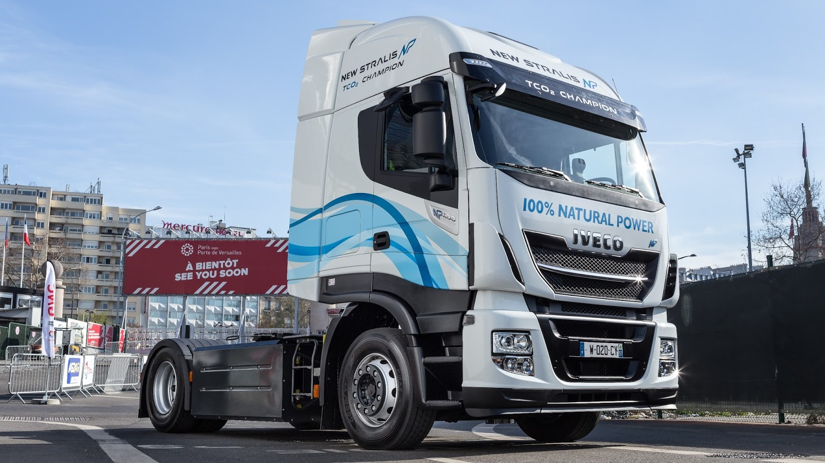
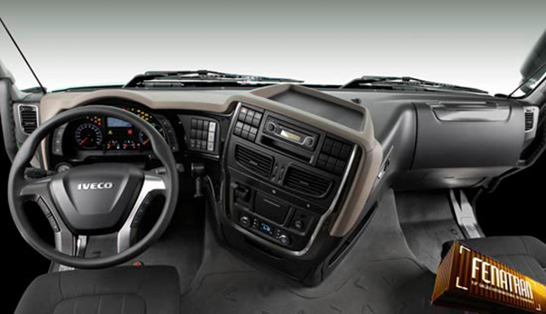
IVECO STRALIS AS440S46T/P CNG

СПЕЦИФИКАЦИЯ
МОЩНОСТЬ ДВИГАТЕЛЯ 460 л.с. ЕВРО 6
Работающий на CNG (CompressedNaturalGas) – сжатый природный газ (метан)
Коробка передач РОБОТИЗИРОВНАЯ 12 скоростей + ретардер
Кабина AS (HI-WAYвысокая кабина)
ПЕРЕДАТОЧНОЕ ЧИСЛО 3.36
КОЛЕСНЫЕ ДИСКИ СТАЛЬНЫЕ
ECO-ROLL НАСТРОЙКИ ЭЛ.БЛОКА КПП-Позволяет отключить трансмиссию и переводить автомобиль
в режим движения накатом на нейтральной передачи , чтобы использовать инерцию на спусках.
РЕЖИМ ДВИЖЕНИЯ «ROCKING» - Кнопка раскачки на приборной панели позволяет быстро
отключить сцепление в сочетание с работой газа это позволяет раскачать автомобиль и
начать движение на скользком подкрытие на таком как снег или грязь
ОГРАНИЧИТЕЛЬ СКОРОСТИ ПРИ ДВИЖЕНИИ НА КРУИЗ-КОНТРОЛЕ
ГЕНЕРАТОР 90 A 24V
ОГРАНИЧИТЕЛЬ СКОРОСТИ 90 КМ/Ч
ОГРАНИЧИТЕЛЬ ОБОРОТОВ ДВИГ. 1900 ОБ/МИН
ЭКО СИСТЕМА УПРАВЛЕНИЯ ДВИГАТЕЛЕМ
ВОЗДУШНЫЙ КОМПРЕССОР 630КУБ.СМ. (2 ЦИЛИНДР.)
ПАРАБОЛИЧЕСКАЯ ПЕРЕДНЯЯ ПОДВЕСКА
ПНЕВМАТИЧЕСКАЯ ЗАДНЯЯ ПОДВЕСКА
ДОПУСТИМЫЕ НАГРУЗКИ ПО ОСЯМ 7500-13000
СТАНДАРТНАЯ ПОЛНАЯ МАССА В СОСТАВЕ АВТОПОЕЗДА (44 ТОННЫ)
ЗАДНИЙ СТАБИЛИЗАТОР
ПЕРЕДНИЙ СТАБИЛИЗАТОР
ИЗМЕРИТЕЛЬ НАГРУЗКИ НА ОСЬ
ШИНЫ 315/70R22,5 - 156
ЗАПАСНОЕ КОЛЕСО
БЕЗ ПОДГОТОВКИ ДЛЯ ПОДКЛЮЧ. PTO
ПАС.СИДЕНЬЕ РЕГУЛИР. В 2-Х НАПР. (ТКАНЬ)
СПАЛЬНЫЕ ЗАНАВЕСКИ
РЕМНИ БЕЗОПАСНОСТИ
МЕХАНИЧЕСКАЯ ПОДВЕСКА КАБИНЫ
ИММОБИЛАЙЗЕР
ПНЕВМАТ. ПОДВЕСКА С ОДНИМ ДАТЧИКОМ УРОВНЯ
ТКАНЕВЫЙ САЛОН
ЭЛЕКТРОЛЮК В КРЫШЕ
КЛИМАТ-КОНТРОЛЬ
БЕЗ СПОЙЛЕРА НА КРЫШЕ
ПНЕВМО ВОД.СИДЕНЬЕ С ПОДОГРЕВОМ
РУЧНОЙ ПОДЪЕМ КАБИНЫ
ТАХОГРАФ ЦИФРОВОЙ
ПРИКРОВАТНЫЙ МОДУЛЬ
СОЛНЦЕЗАЩИТНЫЙ КОЗЫРЕК + ЗНАК АВТОПОЕЗДА
ТЕПЛОИЗОЛЯЦИЯ КАБИНЫ ДЛЯ СУБАРКТИЧЕСКОГО КЛИМАТА
ПНЕВМОСИГНАЛ
ВЫДВИЖНОЙ ХОЛОДИЛЬНИК В КАБИНЕ
ПАКЕТ КУРИЛЬЩИКА
ЦЕНТРАЛЬНЫЙ ЗАМОК С БРЕЛОКОМ
ПОДГОТОВКА ПОД СИСТЕМУ УПРАВЛЕНИЯ ПАРКОМ АВТОМОБИЛЕЙ
2 СПАЛЬНИКА +3 ЯЩИКА+ЗАЩИТНЫЕ СЕТКИ
BLUETOOTH RADIO
БОКОВЫЕ ЭЛЕКТРОЗЕРКАЛА С ОБОГРЕВОМ
ОТОПИТЕЛЬ КАБИНЫ И МОТООТСЕКА
ШТОРКИ НА ОКНАХ ДВЕРЕЙ
СВОРАЧИВАЮЩАЯСЯ СОЛНЦЕЗАЩИТНАЯ ШТОРКА
КОЖАНЫЙ РУЛЬ
КРУИЗ КОНТРОЛЬ
СВЕС СЗАДИ 1047,5 ММ.
ЗАПРАВОЧНЫЙ РАЗЪЁМ СТАНДАРТА NGV1
БЕЗ БАЛЛОНОВ НА КРЫШЕ
ГАЗОВЫЕ БАЛЛОНЫ СЛЕВА 4 X 115Л
ГАЗОВЫЕ БАЛЛОНЫ СПРАВА 4 X 115Л
ВЫХЛОП СНИЗУ
СТАНДАРТНЫЙ РАЗЪЕМ ДЛЯ ПОДЗАРЯДКИ АКБ
АССИСТЕНТ ПРИ ТРОГАНИИ В ГОРКУ
АККУМУЛЯТОР РАСПОЛОЖЕН В ЗАДНЕМ СВЕСЕ
ESP
ЭЛЕКТРОРЕЛЕ АКБ
РАЗЪЕМЫ ДЛЯ ПОДКЛЮЧ.ПРИЦ. (15PIN)
СТАЛЬНОЙ РЕСИВЕР
ДВУХКОНТУРНАЯ ТОРМОЗ.СИСТЕМА ПРИЦЕПА
ГИДРАВЛИЧЕСКИЙ РЕТАРДЕР
ШИЛЬДИКИ ВОЗДУШНЫХ РЕСИВЕРОВ
АКБ 220 А/Ч
EBS + BAS
СТАНДАРТНЫЕ ПЕРЕДНИЕ ФАРЫ
БЕЗ ПРОБЛЕСКОВЫХ МАЯЧКОВ
ДИОДНЫЕ ПОЛОСКИ ДНЕВНЫХ ХОДОВЫХ ОГНЕЙ (ДХО)
БЕЗ ДОП.ОСВЕЩЕНИЯ
СВЕТОДИОДНЫЕ ЗАДНИЕ ФОНАРИ
ДОП. ПЕРЕД. ПРОТИВОТУМАН.ФАРЫ
ФАРООМЫВАТЕЛИ
ПЕРЕДНИЙ ПРОТИВОПОДКАТНЫЙ БРУС
ТЕХНИЧЕСКАЯ ПЛОЩАДКА ЗА КАБИНОЙ
ПЕРЕДНИЙ БАМПЕР (ПЛАСТИК)
БЕЗ ПЕРЕНОСНОГО ФОНАРЯ
СДВИЖНОЕ ССУ
НАБОР ИНСТРУМЕНТОВ
РУКОВОДСТВО ПО ЭКСПЛУАТАЦИИ EMEA-APAC
ЧАСТИЧНАЯ ЗАЩИТА ГАЗОВЫХ БАЛЛОНОВ (СПЕРЕДИ И СБОКУ)
СТАНДАРТНАЯ ЗАЩИТНАЯ ТЕРМООБРАБОТКА РАМЫ
ССУ "JOST"
ДОМКРАТ
ШЛАНГ ПОДКАЧКИ ШИН С МАНОМЕТРОМ
ПОДГОТОВКА ПОД ОГНЕТУШИТЕЛЬ (КРОНШТЕЙН)
АПТЕЧКА
ССУ ВЫСОТОЙ 150ММ + АДАПТ.ПЛИТА 50ММ
ПРОТИВООТКАТНЫЕ БАШМАКИ (2ШТ.)
ЗНАК АВАРИЙНОЙ ОСТАНОВКИ
БЕЗ ПАНЕЛИ ПИТАНИЯ (ДЛЯ КУЗОВЩИКА)
РАМА ОКРАШЕНА В СЕРЫЙ ЦВЕТ (RAL 7021)
ПЛАСТИКОВЫЕ ДЕТАЛИ В ЦВЕТ КАБИНЫ

